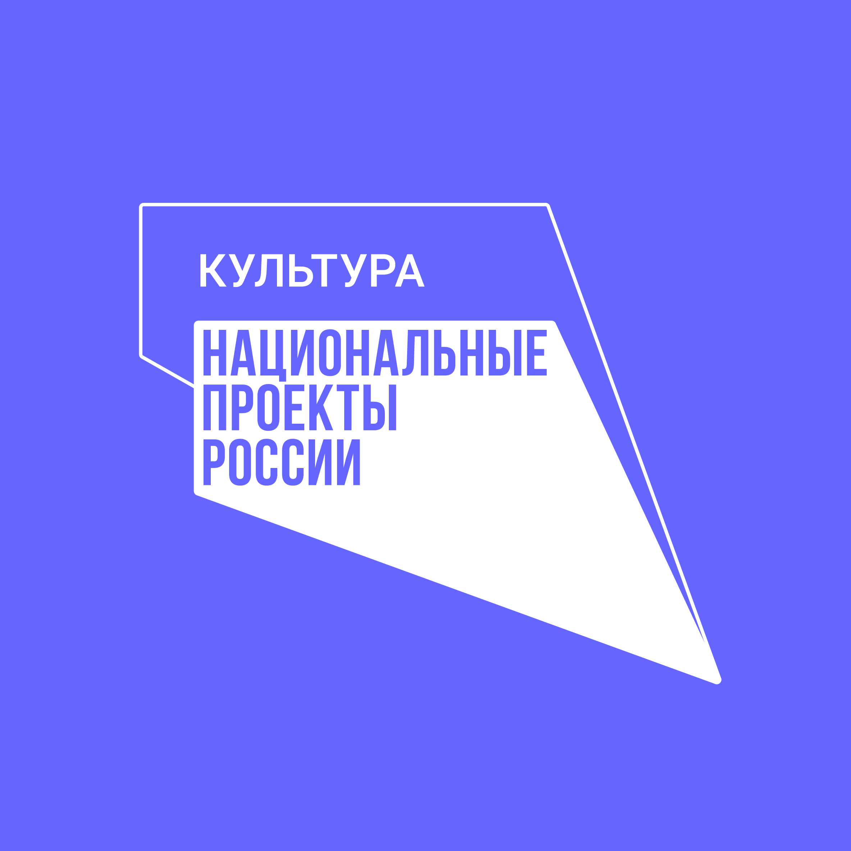

Работники культуры Костромы участвуют в реализации национального проекта "Культура"

15 июля 2020 года состоялся очередной семинар для работников культуры города Костромы, посвященный вопросам реализации национального проекта "Культура". Были рассмотрены вопросы расширения спектра культурных благ и услуг, взаимодействия с общественными организациями, участия в грантовых конкурсах, развития волонтерской деятельности в сфере культуры, повышения квалификации работников культуры Костромы на базе федеральных центров повышения квалификации, размещения информации о работе учреждений культуры и художественного образования в сети Интернет (в том числе на портале "Культура.РФ").
Семинар был организован Управлением культуры Комитета образования, культуры, спорта и работы с молодежью Администрации города Костромы.

